Приложение
к распоряжению
администрации
города Красноярска
от ____________ № _________

ОПИСАНИЕ
границ публичного сервитута

Местоположение границ  публичного сервитута | Красноярский край, городской округ город Красноярск, Октябрьский район
Система координат | МСК-167, зона 4
Метод определения координат | аналитический метод
Площадь земельного участка | 242 кв. м
Средняя квадратическая погрешность положения характерной точки (Mt), м | 0,1
Обозначение характерных  точек границ | Координаты, м
Обозначение характерных  точек границ | Х | Y
1 | 633129.24 | 91043.11
2 | 633139.04 | 91040.48
3 | 633136.63 | 91031.22
4 | 633129.40 | 91032.67
5 | 633126.64 | 91033.52
1 | 633129.24 | 91043.11
6 | 633149.43 | 91118.77
7 | 633141.96 | 91111.26
8 | 633154.72 | 91100.56
9 | 633157.51 | 91111.26
6 | 633149.43 | 91118.77
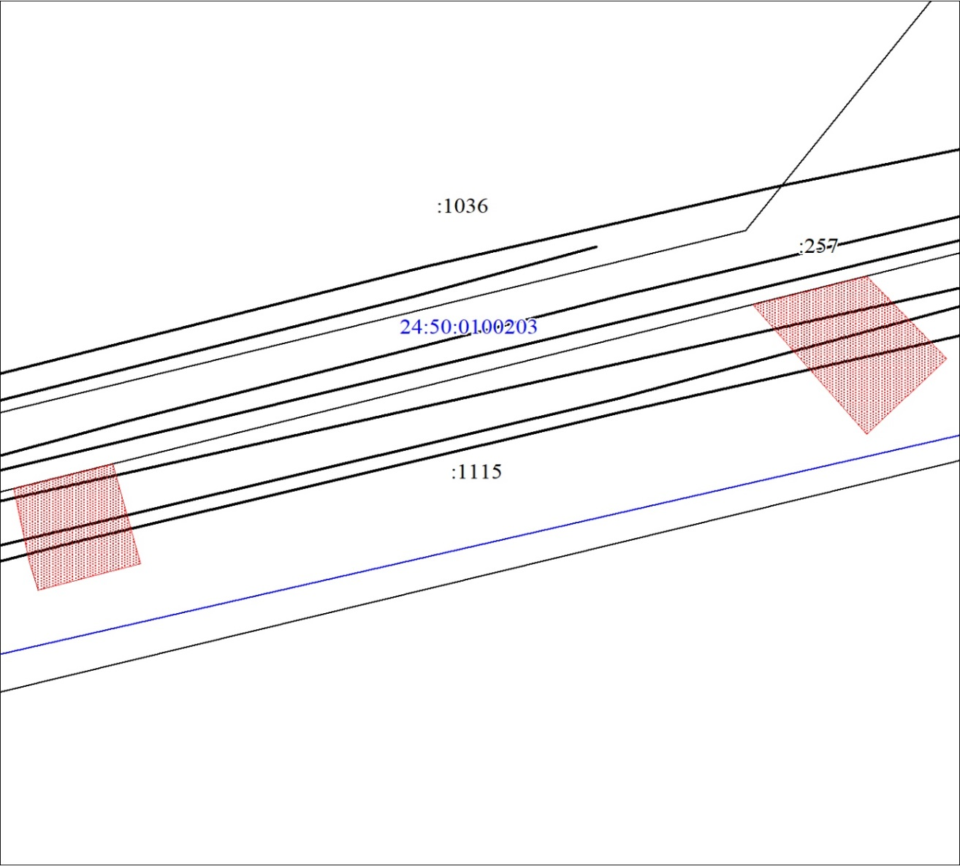
Масштаб 1:500
Условные обозначения:
 | – испрашиваемая часть земельного участка (для строительства сетей водопровода);
 | – существующая часть границы, имеющиеся в ЕГРН сведения о которой достаточны для определения ее местоположения;
 | – граница кадастрового квартала;
24:50:0100203 | – обозначение кадастрового квартала;
:1115 | – надписи кадастрового номера земельного участка;
 | – инженерное сооружение, в целях размещения которого устанавливается публичный сервитут.

